暨南大学本科实验报告专用纸
课程名称 高级语言程序设计实验 成绩评定
实验项目名称实验3 简单的C程序设计 指导教师 韩旭明
实验项目编号 8060651103 实验项目类型 验证性 实验地点 516
学生姓名 黎梓扬 学号 2026100287
学院 信息科学技术学院 系 计算机科学系 专业 计算机科学与技术
实验时间2026年10月20日 上午～10月20日 上午
- 实验目的
1. 掌握各种类型数据输入输出的方法，能正确使用各种格式转换符。
2. 学会正确使用逻辑运算符和逻辑表达式，熟练掌握if语句和switch语句。
3. 结合程序掌握一些简单的算法。
- 实验内容和要求
1．实验内容1
用getchar函数读入两个字符给c1、c2，再分别用putchar函数和printf函数输出这两个字符。
实验要求：
（1）输入事先已编好的程序，并运行该程序，分析运行结果是否正确。
（2）比较printf函数与putchar函数输出字符的特点。
2．实验内容2
阅读下面两段程序，上机调试并记录程序结果。
（1）程序先令x等于3，判断x是否等于0，再按结果输出x或x+1。
（2）程序读入一个整数，若为奇数则输出它的平方。
实验要求：逐段运行，把实际输出与推算结果对照。
3．实验内容3
程序填空：由键盘输入任意一个英文字母，以该字母的小写形式输出。
实验要求：
（1）填出程序中标号1、2处的代码。
（2）运行程序，输入大写字母与小写字母各一次，记录输出。
4．实验内容4
给出一百分制成绩，要求输出成绩等级A、B、C、D、E。90分以上为A，80到89分为B，70到79分为C，60到69分为D，60分以下为E。
实验要求：
（1）分别用if语句和switch语句编写程序。
（2）输入程序并运行，分析运行结果是否正确。
（3）再运行一次，输入负值（如-70）和大于100的分数，修改程序，使非法输入时输出“输入数据错”。
- 主要仪器设备
仪器：计算机
实验环境：Windows Dev C++
- 实验原理
实验3-1：先读一个字符，再读一次并吃掉中间的回车，最后用两种函数输出。
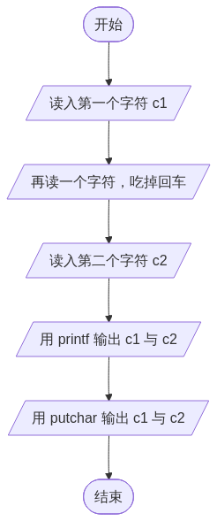
实验3-2.1：判断x是否等于0，两条分支各输出一个结果。
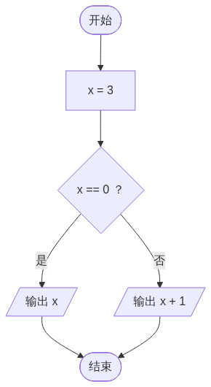
实验3-2.2：读入整数后判奇偶，是奇数才输出平方。
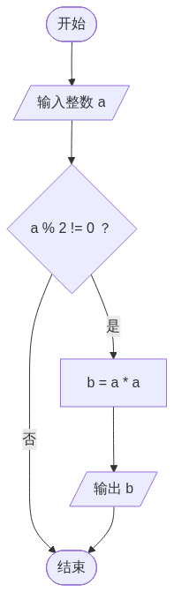
实验3-3：读入字符，判断是否为大写字母后再转换输出。
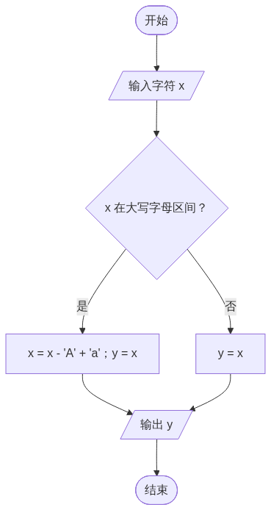
实验3-4的if版本：先拦截非法分数，再按90、80、70、60依次分级。
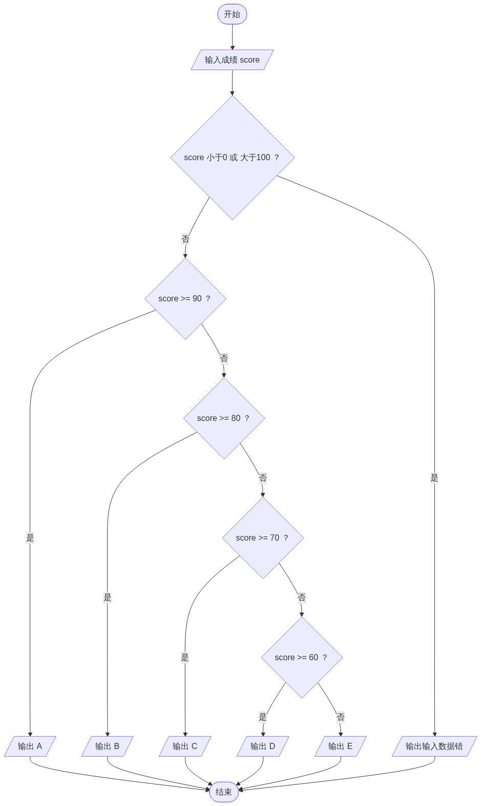
实验3-4的switch版本：按十位数分组，case 10与0到9两组再嵌套判断，末尾用default兜底。
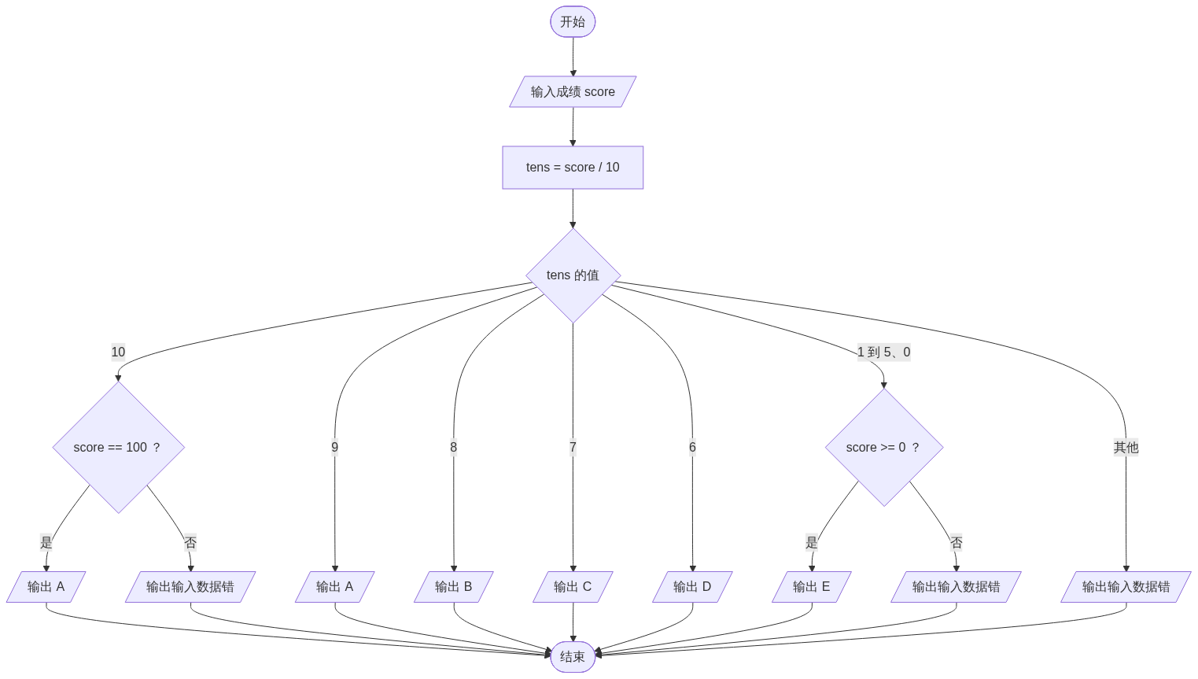
- 源程序
实验3-1：
#include <stdio.h>

int main(void) {
char c1;
char c2;
c1=((char)getchar());
getchar();
c2=((char)getchar());
printf("%c\n",c1);
printf("%c\n",c2);
printf("===\n");
putchar((int)c1);
putchar('\n');
putchar((int)c2);
putchar('\n');

return 0;
}
实验3-2.1：
#include <stdio.h>

int main() {
int x=3;
if (x==0)
{
printf("x=%d\n",x);
}
else
{
printf("x=%d\n",x+1);
}
return 0;
}
实验3-2.2：
#include <stdio.h>
int main() {
int a,b;
scanf("%d",&a);
if (a%2!=0) {
b=a*a;
printf("b=%d\n",b);
}
return 0;
}
实验3-3：
#include <stdio.h>
int main() {
char x,y;
printf("Please input a letter:\n");
scanf("%c",&x);
if('A'<=x&&x<='Z') /*表达式功能：判断输入的数据是否是大写字母*/
{
x=x-'A'+'a';
y=x; /*语句功能：将输入的大写字母转换成小写，赋值给y*/
} else
{
y=x;
}
printf("The lower letter is:%c\n",y);
return 0;
}
实验3-4.1（if版）：
#include <stdio.h>

int main() {
int score;
scanf("%d",&score);

if (score>=90) {
printf("A");
} else if (score>=80) {
printf("B");
} else if (score>=70) {
printf("C");
} else if (score>=60) {
printf("D");
} else {
printf("E");
}

return 0;
}
实验3-4.1（switch版）：
#include <stdio.h>

int main() {
int score;
scanf("%d",&score);

score/=10;
switch (score) {
case 10:
case 9:
printf("A");
break;
case 8:
printf("B");
break;
case 7:
printf("C");
break;
case 6:
printf("D");
break;
default:
printf("E");
break;
}

return 0;
}
实验3-4.3（if版）：
#include <stdio.h>

int main() {
int score;
scanf("%d",&score);

if (score<0||score>100) {
printf("输入数据错");
} else if (score>=90) {
printf("A");
} else if (score>=80) {
printf("B");
} else if (score>=70) {
printf("C");
} else if (score>=60) {
printf("D");
} else if (score>=0){
printf("E");
}

return 0;
}
实验3-4.3（switch版）：
#include <stdio.h>

int main() {
int score;
scanf("%d",&score);

int tens=score/10;
switch (tens) {
case 10:
switch (score==100) {
case 1:
printf("A");
break;
case 0:
printf("输入数据错");
break;
}
break;
case 9:
printf("A");
break;
case 8:
printf("B");
break;
case 7:
printf("C");
break;
case 6:
printf("D");
break;
case 5:
case 4:
case 3:
case 2:
case 1:
case 0:
switch (score>=0) {
case 1:
printf("E");
break;
case 0:
printf("输入数据错");
break;
}
break;
default:
printf("输入数据错");
break;
}

return 0;
}
- 实验步骤与调试
（1）实验步骤：
1. 打开Dev-C++，新建源文件，按题目要求输入代码。
2. 编译前先检查引号、分号与格式符，再按F11编译。
3. 编译通过后运行，按题目给定的数据测试，记录输出。
4. 出现报错时按提示行号定位并修改，重新编译运行。
（2）调试过程与错误记录：
编写与调试中一共遇到五处问题，分别记录如下。
错误一：putchar的参数传成了字符串。
错误现象：编译通过，但控制台提示[Warning] passing argument 1 of ‘putchar’ makes integer from pointer without a cast [-Wint-conversion]，指向putchar("\n")那一行。
原因分析：双引号括起来的是字符串常量，传进putchar时退化成指针，而putchar要的是字符对应的编码。
解决办法：把双引号改成单引号，写成putchar('\n')。
调试结果：警告消失，换行正常输出。
错误二：输入缓冲区里残留的回车被第二次读走。
错误现象：输入一个字符并回车后，程序没有等待第二次输入就结束，第二个字符打印出来是空行。
原因分析：getchar按字节顺序从缓冲区取数据，回车产生的换行符留在缓冲区里，被下一次getchar读走。
解决办法：在两次读取之间加一句getchar()，把回车符吃掉。
调试结果：输入A回车B，输出A、B两行，两种输出方式结果一致。
错误三：中文输入法下输入的字母是全角字符。
错误现象：输入大写F，实验3-3输出一个问号。
原因分析：全角字符占两个字节，scanf("%c")只取其中一个字节，取到的值不在A到Z的区间内，程序走else分支原样输出。
解决办法：输入前按Shift切换到英文半角；排查时可以在scanf后加一句按%d打印编码的调试输出。
调试结果：半角输入F后正确输出The lower letter is:f。
错误四：if链只写了下限，越界分数被前面的分支接住。
错误现象：实验3-4.1的if版本输入105输出A，输入-70输出E。
原因分析：第一个分支只判断score>=90，没有上限，105满足条件直接输出A；负数一路不满足，最后落到else输出E。
解决办法：在分级之前先判断score<0||score>100，成立就输出“输入数据错”并跳过后续分级。
调试结果：实验3-4.3的if版本输入105与-70都输出“输入数据错”。
错误五：switch依赖整数除法截断，外层又缺少default。
错误现象：实验3-4.1的switch版本输入105输出A、输入-5输出E，输入-70时程序没有任何输出就结束。
原因分析：score/=10把105截成10，命中case 10；-5截成0，落进0那一组输出E；-70截成-7，没有任何case与之匹配，外层又没有default，整个switch被跳过。
解决办法：外层switch末尾补default输出“输入数据错”；case 10里再判断score==100，0到9那一组里再判断score>=0，把100与0附近的边界单独处理。
调试结果：实验3-4.3的switch版本输入100输出A，输入105、-5、-70都输出“输入数据错”。
（3）最终运行验证：
实验3-1输入A回车B，输出A、B、===、A、B；两个字符连写成AB时，中间的getchar会把B吃掉，第二个字符变成空行。
实验3-2.1输出x=4；实验3-2.2输入5输出b=25，输入4没有任何输出。
实验3-3输入F与f，都输出The lower letter is:f。
实验3-4.1的if版与switch版：95输出A，105输出A，-70时if版输出E、switch版也输出E。
实验3-4.3的if版与switch版：95与100输出A，105、-5、-70都输出“输入数据错”。
结果说明：八段程序编译运行都没有报错，输出与推算结果一致。
- 实验结果与分析
（1）实验3-1运行结果与分析：
输入A回车B，c1读到A，中间那句getchar读到回车，c2读到B，printf把两个字符各输出一行；putchar按编码输出同一个字符，但它不会自动换行，所以每输出一个字符都要再补一个putchar('\n')。
分析：getchar按字节顺序读取，回车不会被跳过，这就是必须手动吃回车的原因。把两个字符连写成AB时，中间那句getchar会把B读走，c2变成换行符，输出里只剩一个A和一行空白，说明输入函数完全按缓冲区顺序工作。printf用%s、%c等格式符一次可以输出多个字符，putchar一次只能输出一个字符，两者都需要自己控制换行。
（2）实验3-2运行结果与分析：
第一段程序里x=3，x==0不成立，走else分支，输出x+1，结果是x=4。第二段程序输入5，5%2!=0成立，算出b=25并输出；输入4时条件不成立，if体不执行，程序直接结束。
分析：if-else只看条件真假，两条分支必走其一，所以第一段程序一定有输出；第二段只有一个if，条件不成立时什么也不做，这与“只处理奇数”的要求相符。
（3）实验3-3运行结果与分析：
输入半角F时，条件判断成立，x=x-‘A’+‘a’把70换算成102，赋给y后输出f；输入小写f时条件不成立，走else把x原样赋给y，输出仍是f。
分析：表达式x-‘A’+‘a’利用的是ASCII码中大写字母与小写字母相差32的规律，也可以直接写成x+32。判断条件必须写成‘A’<=x&&x<=‘Z’，缺了任意一边都会把别的字符放进来。输入全角字母时读到的是多字节字符的一半，条件不成立，所以输出问号。
（4）实验3-4运行结果与分析：
if版按90、80、70、60从高到低依次判断，命中一个分支就输出并跳出；switch版先把分数除以10，用十位数分组，靠的是整数除法截断。两个实验3-4.1的版本都没有做非法值处理，105照样输出A，-70照样输出E。
分析：实验3-4.3的if版在最前面加了score<0||score>100的拦截，越界就直接输出“输入数据错”；switch版则在外层补default，并在case 10与0到9里再嵌套判断score==100与score>=0，把100、0这两个边界和负数都覆盖住。switch只能按离散值分支，用它做区间判断时必须借助除法，而除法会截断，边界就得自己补，这是这次实验最主要的教训。
（5）实验总结：
通过本次实验，掌握了getchar与putchar的用法、printf的格式转换符、逻辑运算符与逻辑表达式，以及if与switch两种分支结构的写法。体会最深的有三点：输入函数按字节顺序读取，回车也会被读走，必要时要用getchar把多余的字符吃掉；switch只能依据整数或字符的离散值分支，用除法分组时必须自己补边界，default不能省；非法数据要在程序开头先拦截，否则会被后面的条件意外接住。另外输入时要注意输入法的半角与全角状态，否则%c读到的可能只是一个多字节字符的一半。

